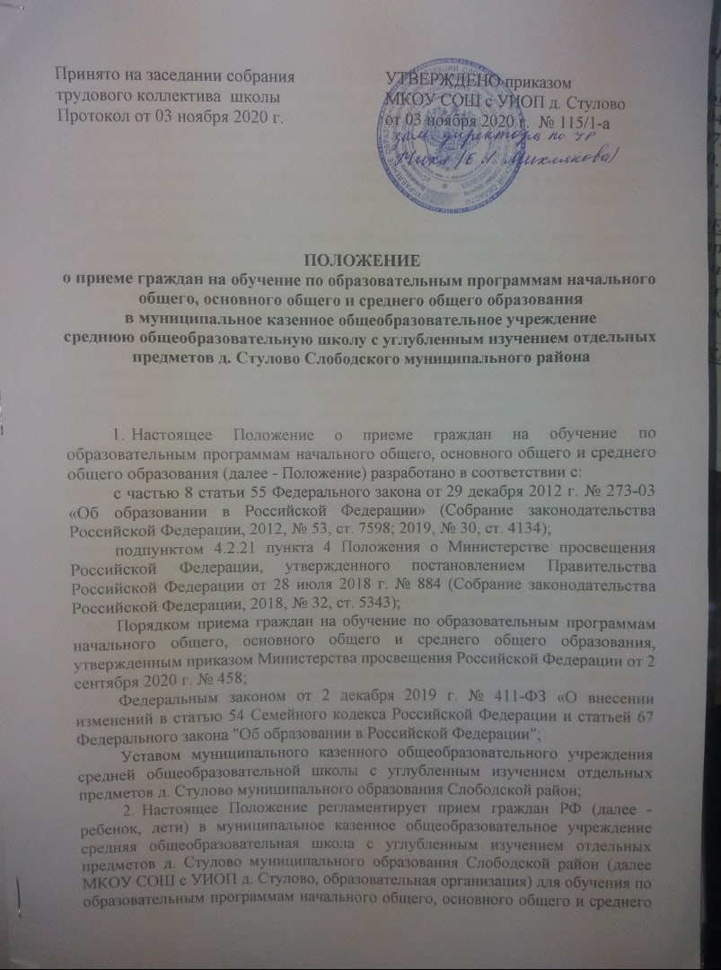

Принято на заседании собрания

трудового коллектива школы

Протокол от 03 ноября 2020 г.

УТВЕРЖДЕНО приказом

МКОУ СОШ с УИОП д. Стулово

от 03 ноября 2020 г. № 115/1-а

**ПОЛОЖЕНИЕ**

**о приеме граждан на обучение по образовательным программам начального  
общего, основного общего и среднего общего образования**

**в муниципальное казенное общеобразовательное учреждение  
среднюю общеобразовательную школу с углубленным изучением отдельных предметов д. Стулово Слободского муниципального района**

1. Настоящее Положение о приеме граждан на обучение по образовательным программам начального общего, основного общего и среднего общего образования (далее - Положение) разработано в соответствии с:

с частью 8 статьи 55 Федерального закона от 29 декабря 2012 г. № 273-03 «Об образовании в Российской Федерации» (Собрание законодательства Российской Федерации, 2012, № 53, ст. 7598; 2019, № 30, ст. 4134);

подпунктом 4.2.21 пункта 4 Положения о Министерстве просвещения Российской Федерации, утвержденного постановлением Правительства Российской Федерации от 28 июля 2018 г. № 884 (Собрание законодательства Российской Федерации, 2018, № 32, ст. 5343);

Порядком приема граждан на обучение по образовательным программам начального общего, основного общего и среднего общего образования, утвержденным приказом Министерства просвещения Российской Федерации от 2 сентября 2020 г. № 458;

Федеральным законом от 2 декабря 2019 г. № 411-ФЗ «О внесении изменений в статью 54 Семейного кодекса Российской Федерации и статьей 67 Федерального закона "Об образовании в Российской Федерации";

Уставом муниципального казенного общеобразовательного учреждения средней общеобразовательной школы с углубленным изучением отдельных предметов д. Стулово муниципального образования Слободской район;

1. Настоящее Положение регламентирует прием граждан РФ (далее - ребенок, дети) в муниципальное казенное общеобразовательное учреждение средняя общеобразовательная школа с углубленным изучением отдельных предметов д. Стулово муниципального образования Слободской район (далее МКОУ СОШ с УИОП д. Стулово, образовательная организация) для обучения по образовательным программам начального общего, основного общего и среднего общего образования (далее - общеобразовательные программы).
2. Прием иностранных граждан и лиц без гражданства, в том числе соотечественников, проживающих за рубежом, в общеобразовательные организации на обучение по основным общеобразовательным программам за счет бюджетных ассигнований федерального бюджета, бюджетов субъектов Российской Федерации и местных бюджетов осуществляется в соответствии с международными договорами Российской Федерации, Федеральным законом и настоящим Положением.
3. Образовательная организация обеспечивает прием детей, проживающих на территории, закрепленной постановлением администрации Слободского муниципального района Кировской области, подлежащих обучению и имеющих право на получение образования соответствующего уровня.
4. МКОУ СОШ с УИОП д. Стулово размещает на своем информационном стенде и официальном сайте в информационно-телекоммуникационной сети "Интернет" (далее - сеть Интернет) постановление администрации Слободского муниципального района Кировской области о закреплении образовательных организаций за соответственно конкретными территориями муниципального района в течение 10 календарных дней с момента его издания.
5. Правила приема в конкретную общеобразовательную организацию на обучение по основным общеобразовательным программам в части, не урегулированной законодательством об образовании, устанавливаются общеобразовательной организацией самостоятельно.
6. Получение начального общего образования в общеобразовательной организации начинается по достижении детьми возраста шести лет и шести месяцев при отсутствии противопоказаний по состоянию здоровья, но не позже достижения ими возраста восьми лет. По заявлению родителей (законных представителей) детей учредитель общеобразовательной организации вправе разрешить прием детей в общеобразовательную организацию на обучение по образовательным программам начального общего образования в более раннем или более позднем возрасте.
7. В первоочередном порядке предоставляются места в общеобразовательной организации детям военнослужащих (абзац второй части 6 статьи 19 Федерального закона от 27 мая 1998 г. № 76-ФЗ "О статусе военнослужащих"), по месту жительства их семей (Собрание законодательства Российской Федерации, 1998, № 22, ст. 2331; 2013, № 27, ст. 3477).

В первоочередном порядке также предоставляются места в общеобразовательной организации по месту жительства независимо от формы собственности детям:

1) сотрудника полиции;

2) сотрудника полиции, погибшего (умершего) вследствие увечья или иного повреждения здоровья, полученных в связи с выполнением служебных обязанностей;

3) сотрудника полиции, умершего вследствие заболевания, полученного в период прохождения службы в полиции;

4) гражданина Российской Федерации, уволенного со службы в полиции вследствие увечья или иного повреждения здоровья, полученных в связи с выполнением служебных обязанностей и исключивших возможность дальнейшего прохождения службы в полиции;

5) гражданина Российской Федерации, умершего в течение одного года после увольнения со службы в полиции вследствие увечья или иного повреждения здоровья, полученных в связи с выполнением служебных обязанностей, либо вследствие заболевания, полученного в период прохождения службы в полиции, исключивших возможность дальнейшего прохождения службы в полиции;

6) находящимся (находившимся) на иждивении сотрудника полиции, гражданина Российской Федерации, указанных в пунктах 1 - 5 настоящей части;

7) сотрудников органов внутренних дел, не являющихся сотрудниками полиции

(часть 6 статьи 46 Федерального закона от 7 февраля 2011 г. №З-ФЗ "О полиции", Собрание законодательства Российской Федерации, 2011, №7, ст. 900; 2013, № 27, ст. 3477, часть 2 статьи 56 Федерального закона от 7 февраля 2011 г. №З-ФЗ "О полиции", Собрание законодательства Российской Федерации, 2011, №7, ст. 900; 2015, № 7, ст. 1022).

Также в первоочередном порядке предоставляются места в общеобразовательной организации детям сотрудников некоторых федеральных органов исполнительной власти. В том числе:

1) детям сотрудника;

2) детям сотрудника, погибшего (умершего) вследствие увечья или иного повреждения здоровья, полученных в связи с выполнением служебных обязанностей;

3) детям сотрудника, умершего вследствие заболевания, полученного в период прохождения службы в учреждениях и органах;

4) детям гражданина Российской Федерации, уволенного со службы в учреждениях и органах вследствие увечья или иного повреждения здоровья, полученных в связи с выполнением служебных обязанностей и исключивших возможность дальнейшего прохождения службы в учреждениях и органах;

5) детям гражданина Российской Федерации, умершего в течение одного года после увольнения со службы в учреждениях и органах вследствие увечья или иного повреждения здоровья, полученных в связи с выполнением служебных обязанностей, либо вследствие заболевания, полученного в период прохождения службы в учреждениях и органах, исключивших возможность дальнейшего прохождения службы в учреждениях и органах;

6) детям, находящимся (находившимся) на иждивении сотрудника, гражданина Российской Федерации, указанных в пунктах 1 - 5 настоящей части

(часть 14 статьи 3 Федерального закона от 30 декабря 2012 г. №283-ФЗ "О социальных гарантиях сотрудникам некоторых федеральных органов исполнительной власти и внесении изменений в законодательные акты Российской Федерации", Собрание законодательства Российской Федерации, 2012, № 53, ст. 7608; 2013, № 27, ст. 3477).

1. Прием на обучение в общеобразовательную организацию проводится на принципах равных условий приема для всех поступающих, за исключением лиц, которым в соответствии с Федеральным законом предоставлены особые права (преимущества) при приеме на обучение (Часть 1 статьи 55 Федерального закона от 29 декабря 2012 г. №273-ФЗ "Об образовании в Российской Федерации", Собрание законодательства Российской Федерации, 2012, № 53, ст. 7598).
2. Проживающие в одной семье и имеющие общее место жительства дети имеют право преимущественного приема на обучение по образовательным программам начального общего образования в образовательную организацию, в которых обучаются их братья и (или) сестры (Часть 3.1 статьи 67 Федерального закона от 29 декабря 2012 г. № 273-ФЗ "Об образовании в Российской Федерации", Собрание законодательства Российской Федерации, 2012, № 53, ст. 7598; 2019, № 49, ст. 6970).
3. Дети с ограниченными возможностями здоровья принимаются на обучение по адаптированной образовательной программе начального общего, основного общего и среднего общего образования (далее - адаптированная образовательная программа) только с согласия их родителей (законных представителей) и на основании рекомендаций психолого-медико­-педагогической комиссии (Часть 3 статьи 55 Федерального закона от 29 декабря 2012 г. № 273-ФЗ "Об образовании в Российской Федерации", Собрание законодательства Российской Федерации, 2012, № 53, ст. 7598).

Поступающие с ограниченными возможностями здоровья, достигшие возраста 18 лет, принимаются на обучение по адаптированной образовательной программе только с согласия самих поступающих.

1. Прием в общеобразовательную организацию осуществляется в течение всего учебного года при наличии свободных мест.
2. В приеме в образовательную организацию может быть отказано только по причине отсутствия в ней свободных мест, за исключением случаев, предусмотренных частями 5 и 6 статьи 67 и статьей 88 Федерального закона. В случае отсутствия мест в образовательной организации родители (законные представители) ребенка для решения вопроса о его устройстве в другую общеобразовательную организацию обращаются непосредственно в управление образования администрации Слободского района (часть 4 статьи 67 Федерального закона от 29 декабря 2012 г. № 273-ФЗ "Об образовании в Российской Федерации", Собрание законодательства Российской Федерации, 2012, № 53, ст. 7598).
3. МКОУ СОШ с УИОП д. Стулово с целью проведения организованного приема детей в первый класс размещает на своем информационном стенде и официальном сайте в сети Интернет информацию:

о количестве мест в первых классах не позднее 10 календарных дней с момента издания распорядительного акта, указанного в пункте 5 Положения;

о наличии свободных мест в первых классах для приема детей, не проживающих на закрепленной территории, не позднее 5 июля текущего года.

1. Прием заявлений на обучение в первый класс для детей, указанных в 7 и 9 Положения, а также проживающих на закрепленной территории, начинается 1 апреля текущего года и завершается 30 июня текущего года.

Руководитель общеобразовательной организации издает распорядительный акт о приеме на обучение детей, указанных в абзаце первом настоящего пункта, в течение 3 рабочих дней после завершения приема заявлений о приеме на обучение в первый класс.

Для детей, не проживающих на закрепленной территории, прием заявлений на обучение в первый класс начинается 6 июля текущего года до момента заполнения свободных мест, но не позднее 5 сентября текущего года.

Образовательная организация, закончив прием в первый класс всех детей, указанных в 7 и 9 Положения, а также проживающих на закрепленной территории, осуществляет прием детей, не проживающих на закрепленной территории, ранее 6 июля текущего года.

1. Организация индивидуального отбора при приеме в образовательную организацию для получения основного общего и среднего общего образования с углубленным изучением отдельных учебных предметов или для профильного обучения допускается в случаях и в порядке, которые предусмотрены законодательством субъекта Российской Федерации (Часть 5 статьи 67 Федерального закона от 29 декабря 2012 г. № 273-ФЗ "Об образовании в Российской Федерации", Собрание законодательства Российской Федерации, 2012, № 53, ст. 7598).
2. При приеме на обучение общеобразовательная организация знакомит родителей (законных представителей) с Уставом, с лицензией на осуществление образовательной деятельности, со свидетельством о государственной аккредитации, с общеобразовательными программами и документами, регламентирующими организацию и осуществление образовательной деятельности, правами и обязанностями обучающихся (Часть 2 статьи 55 федерального закона от 29 декабря 2012 г. № 273-ФЗ "Об образовании в Российской Федерации", Собрание законодательства Российской Федерации, 2012, № 53, ст. 7598).
3. При приеме на обучение по имеющим государственную аккредитацию образовательным программам начального общего и основного общего образования выбор языка образования, изучаемых родного языка из числа языков народов Российской Федерации, в том числе русского языка как родного языка, государственных языков республик Российской Федерации осуществляется по заявлению родителей (законных представителей) детей (Часть 6 статьи 14 Федерального закона от 29 декабря 2012 г. № 273-ФЗ "Об образовании в Российской Федерации", Собрание законодательства Российской Федерации, 2012, № 53, ст. 7598; 2018, № 32, ст. 5110).
4. Прием на обучение по основным общеобразовательным программам осуществляется по личному заявлению родителя (законного представителя) ребенка или поступающего, реализующего право, предусмотренное пунктом 1 Части 1 статьи 34 Федерального закона (Собрание законодательства Российской Федерации, 2012, № 53, ст. 7598).
5. Заявление о приеме на обучение и документы для приема на обучение, указанные в 22 Положения, подаются одним из следующих способов:

лично в общеобразовательную организацию;

через операторов почтовой связи общего пользования заказным письмом с уведомлением о вручении;

в электронной форме (документ на бумажном носителе, преобразованный в электронную форму путем сканирования или фотографирования с обеспечением машиночитаемого распознавания его реквизитов) посредством электронной почты общеобразовательной организации или электронной информационной системы общеобразовательной организации, в том числе с использованием функционала официального сайта общеобразовательной организации в сети Интернет или иным способом с использованием сети Интернет;

с использованием функционала (сервисов) региональных порталов государственных и муниципальных услуг, являющихся государственными информационными системами субъектов Российской Федерации, созданными органами государственной власти субъектов Российской Федерации (при наличии).

Общеобразовательная организация осуществляет проверку достоверности сведений, указанных в заявлении о приеме на обучение, и соответствия действительности поданных электронных образов документов. При проведении указанной проверки общеобразовательная организация вправе обращаться к соответствующим государственным информационным системам, в государственные (муниципальные) органы и организации.

1. В заявлении о приеме на обучение родителем (законным представителем) ребенка или поступающим, реализующим право, предусмотренное пунктом 1 части 1 статьи 34 Федерального закона (собрание законодательства Российской Федерации, 2012, № 53, ст. 7598), указываются следующие сведения:

фамилия, имя, отчество (при наличии) ребенка;

дата рождения ребенка;

адрес места жительства и (или) адрес места пребывания ребенка;

фамилия, имя, отчество (при наличии) родителя(ей) (законного(ых) представителя(ей) ребенка;

адрес места жительства и (или) адрес места пребывания родителя(ей) (законного(ых) представителя(ей) ребенка;

адрес(а) электронной почты, номер(а) телефона(ов) (при наличии) родителя(ей) (законного(ых) представителя(ей) ребенка;

о наличии права внеочередного, первоочередного или преимущественного приема;

о потребности ребенка на обучении по адаптированной образовательной программе и (или) в создании специальных условий для организации обучения и воспитания обучающегося с ограниченными возможностями здоровья в соответствии с заключением психолого-медико-педагогической комиссии (при наличии) или инвалида (ребенка-инвалида) в соответствии с индивидуальной программой реабилитации;

согласие родителя(ей) (законного(ых) представителя(ей) ребенка на обучение ребенка по адаптированной образовательной программе (в случае необходимости обучения ребенка по адаптированной образовательной программе). Поступающие с ограниченными возможностями здоровья, достигшие возраста 18 лет, принимаются на обучение по адаптированной образовательной программе только с согласия самих поступающих;

язык образования (в случае получения образования на родном языке из числа языков народов Российской Федерации или на иностранном языке);

родной язык из числа языков народов Российской Федерации (в случае реализации права на изучение родного языка из числа языков народов Российской Федерации, в том числе русского языка как родного языка);

факт ознакомления родителя(ей) (законного(ых) представителя(ей) ребенка с Уставом, с лицензией на осуществление образовательной деятельности, со свидетельством о государственной аккредитации, с общеобразовательными программами и документами, регламентирующими организацию и осуществление образовательной деятельности, права и обязанности обучающихся (Часть 2 статьи 55 Федерального закона от 29 декабря 2012 г. № 273-ФЗ "Об образовании в Российской Федерации", Собрание законодательства Российской Федерации, 2012, № 53, ст. 7598).

согласие родителя(ей) (законного(ых) представителя(ей) ребенка на обработку персональных данных (Часть 1 статьи 6 Федерального закона от 27 июля 2006 г. № 152- Ф3 "О персональных данных", Собрание законодательства Российской Федерации, 2006, № 31, ст. 3451; 2017, № 31, ст. 4772).

1. Образец заявления о приеме на обучение размещается общеобразовательной организацией на информационном стенде и официальном сайте в сети Интернет.
2. Для приема родитель(и) (законный(ые) представитель(и) ребенка представляют следующие документы:

копию документа, удостоверяющего личность родителя (законного представителя) ребенка;

копию свидетельства о рождении ребенка или документа,

подтверждающего родство заявителя;

копию документа, подтверждающего установление опеки или

попечительства (при необходимости);

копию документа о регистрации ребенка или поступающего по месту жительства или по месту пребывания на закрепленной территории или справку о приеме документов для оформления регистрации по месту жительства (в случае приема на обучение ребенка, проживающего на закрепленной территории, или в случае использования права преимущественного приема на обучение по образовательным программам начального общего образования);

справку с места работы родителя(ей) (законного(ых) представителя(ей) ребенка (при наличии права внеочередного или первоочередного приема на обучение);

копию заключения психолого-медико-педагогической комиссии (при наличии).

При посещении общеобразовательной организации и (или) очном взаимодействии с уполномоченными должностными лицами общеобразовательной организации родитель(и) (законный(ые) представитель(и) ребенка предъявляет(ют) оригиналы документов, указанных в абзацах 2 - 5 настоящего пункта.

При приеме на обучение по образовательным программам среднего общего образования представляется аттестат об основном общем образовании, выданный в установленном порядке (Часть 4 статьи 60 Федерального закона от 29 декабря 2012 г. № 273-ФЗ "Об образовании в Российской Федерации", Собрание законодательства Российской Федерации, 2012, № 53, ст. 7598; 2019, № 30, ст. 4134).

Родитель(и) (законный(ые) представитель(и) ребенка, являющегося иностранным гражданином или лицом без гражданства, дополнительно предъявляет(ют) документ, подтверждающий родство заявителя(ей) (или законность представления прав ребенка), и документ, подтверждающий право ребенка на пребывание в Российской Федерации.

Иностранные граждане и лица без гражданства все документы представляют на русском языке или вместе с заверенным в установленном порядке переводом на русский язык (Статья 81 Основ законодательства Российской Федерации о нотариате, Ведомости Съезда народных депутатов Российской Федерации и Верховного Совета Российской Федерации, 1993, № 10, ст. 357).

1. Не допускается требовать представления других документов в качестве основания для приема на обучение по основным общеобразовательным программам.
2. Родитель(и) (законный(ые) представитель(и) ребенка имеют право по своему усмотрению представлять другие документы.
3. Факт приема заявления о приеме на обучение и перечень документов, представленных родителем(ями) (законным(ыми) представителем(ями) ребенка или поступающим, регистрируются в журнале приема заявлений о приеме на обучение в общеобразовательную организацию. После регистрации заявления о приеме на обучение и перечня документов, представленных родителем(ями) (законным(ыми) представителем(ями) ребенка, родителю(ям) (законному(ым) представителю(ям) ребенка) или поступающему выдается документ, заверенный подписью должностного лица общеобразовательной организации, ответственного за прием заявлений о приеме на обучение и документов, содержащий индивидуальный номер заявления о приеме на обучение и перечень представленных при приеме на обучение документов.
4. Общеобразовательная организация осуществляет обработку полученных в связи с приемом в общеобразовательную организацию персональных данных поступающих в соответствии с требованиями законодательства Российской Федерации в области персональных данных (Часть 1 статьи 6 Федерального закона от 27 июля 2006 г. № 152-ФЗ "О персональных данных", Собрание законодательства Российской Федерации, 2006, № 31, ст. 3451; 2017, № 31, ст. 4772).
5. Руководитель общеобразовательной организации издает распорядительный акт о приеме на обучение ребенка в течение 5 рабочих дней после приема заявления о приеме на обучение и представленных документов, за исключением случая, предусмотренного пункта 14 Положения.
6. На каждого ребенка, принятого в общеобразовательную организацию, формируется личное дело, в котором хранятся заявление о приеме на обучение и все представленные родителем(ями) (законным(ыми) представителем(ями) ребенка документы (копии документов).